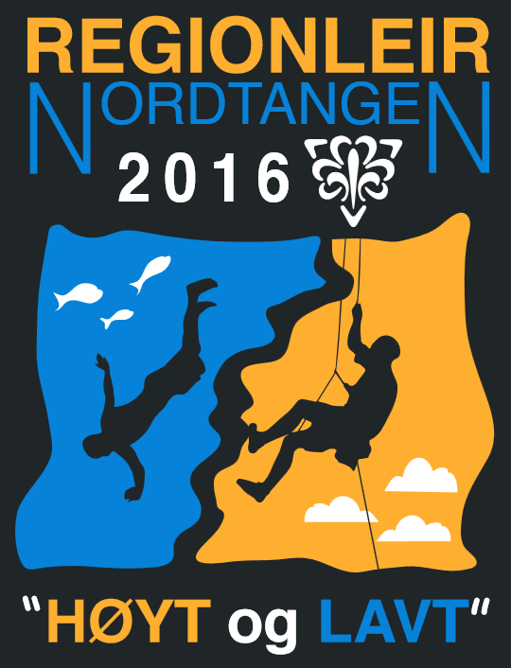REGIONLEIR 2016
«HØYT og LAVT»
1. INFOBREV

Snart er det sommer igjen, og da er det tid for leir!
Leiren holdes på: Nordtangen Nasjonale speidersenter
Gran på Hadeland
25. juni - 2. juli
og arrangeres av Buskerud, Hedmark og Oppland, Oslo, Romerike og Østfold kretser,
På leiren skal vi gjøre aktiviteter både høyt og lavt! Vi skal bygge høye tårn og klatre opp, og ved vannet er vi lavt, med aktiviteter som bading, fisking og kanopadling. I tillegg til dette vil det også være haik, speidertivoli og mye mer!

LEIRKONTINGENT
kr 2.100,- for første deltager fra familien
kr 1.800,- for de neste
kr 1.200,- for maur
kr 800,- for lederbarn under deltageralder
kr 330,- døgnpris (speidere og ledere)
lederbarn under 3 år; gratis
raier kr 25,-
Lederkontingent: kr 1.200 for 2 ledere pr gruppe

Leirkontigenten settes inn på Konto; 3000 3243 229
Oslo Krets av KFUK-KFUM speidere
Postboks 156 Grorud
0905 Oslo

Påmeldings- og betalingsfrist: 1. april

Leiren er for de som går i 5. klasse og oppover.
Hvis det er noen grupper som har speidere som egentlig er for unge til å være med på leiren, men som man fortsatt ønsker å gi en leiropplevelse, er det mulig for dem å delta på leiren f.eks. ett par døgn.

HAIK
Ingen leir uten haik!
Haiken blir fordelt på to dager: Tirsdag til onsdag, og onsdag til torsdag.

NORDTANGEN JUBILEUM
Søndag den 26. juni inviteres alle til å feire Nordtangen sitt 70 års jubileum! Denne dagen blir en stor jubeldag med massevis av aktiviteter for små og store, og er en flott anledning til å invitere venner og familie til et besøk på Nordtangen.

MAURLEIR
Har noen lyst til å være med på å bygge den beste leiren noensinne? Vi trenger maur til både før, under og etter regionleiren. Du vil få en unik opplevelse sammen med mange andre speidere fra hele landet!
Vi kan tilby:
• En lavere leirkontingent
• Et sosialt felleskap
• Egg og bacon til frokost før og etter leiren!
• Gode minner og en unik opplevelse
Maurleirperioden vil være fra 23. juni til 5. juli med muligheter for endringer. Skulle det være behov for fri for å rekke leiren er vi behjelpelige med søknad for fri.
Har spørsmål om maurleiren? Ta kontakt med Herman på hersan1996@icloud.com

Vi håper vi ser veldig mange av dere på leir!
Speiderhilsen fra
Hovedkomitéen

